Московский государственный технический университет им. Н.Э. Баумана
Факультет «Информатика, искусственный интеллект и системы управления»
Кафедра «Системы обработки информации и управления»

Курс «Информационная безопасность АСОИУ /
Защита информации в АСОИУ»

Отчет по лабораторным работам
«Аудит соответствия кредитно-финансовых организаций РФ требованиям российского законодательства в области информационной безопасности»
Кредитные организации №401-420
Групповой показатель М1

Выполнил: |  | Проверил:
студент группы ИУ5И-32М |  | преподаватель каф. ИУ5
Сюй Хаоюй |  | Кесель С.А.
Подпись и дата: |  | Подпись и дата:

Москва, 2025 г.
Задание №1 «Аудит соответствия кредитно-финансовых организаций РФ требованиям №149-ФЗ (Об информации, информационных технологиях и о защите информации)»
В соответствии с вариантом были выбраны кредитные организации №401-420 (https://cbr.ru/banking_sector/credit/FullCoList/):
- КБ "МСБ" (ООО)
- ООО "Ориджин Банк"
- АО "СМБСР Банк"
- ООО "Пихта Банк"
- ООО "Джаст Банк"
- АКБ "НЗБанк", ОАО
- ОАО "АБ "ПУШКИНО"
- ЗАО "Промсбербанк"
- ООО КБ "ДОРИС БАНК"
- АО КБ "АГРОПРОМКРЕДИТ"
- ООО "АМТ БАНК"
- АО АКБ "Алеф-Банк"
- КБ "ВЕГА-БАНК" (ООО)
- АКБ "Мосуралбанк" (АО)
- КБ "БМБ" (ООО)
- БАНК "МСКБ" (АО)
- ООО НКО "Мурманский расчетный центр"
- АО НКБ "СЛАВЯНБАНК"
- ПАО УКБ "Новобанк"
- КБ "Русский ипотечный банк" (ООО)

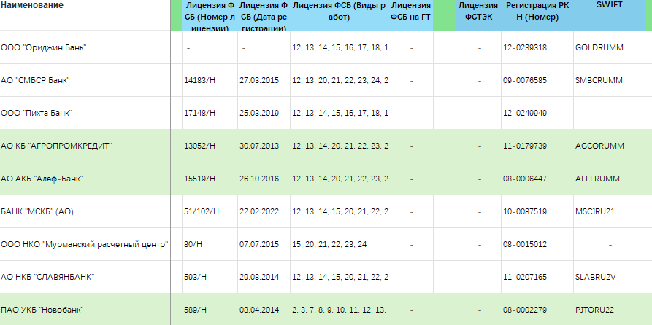
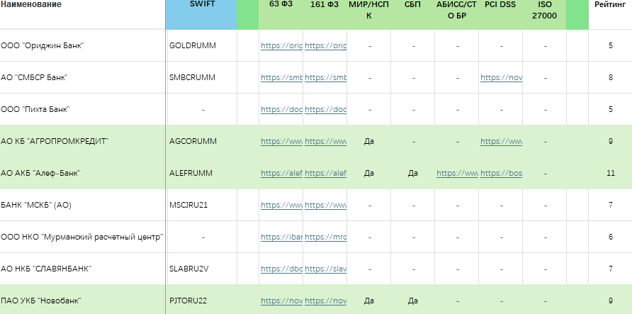

При составлении таблицы использовались следующие источники:
- http://clsz.fsb.ru/clsz/license.htm
- https://reestr.fstec.ru/reg1
- https://pd.rkn.gov.ru/operators-registry/operators-list/
- https://privetmir.ru/bank/
- https://sbp.nspk.ru/participants/

Задание №2 «Аудит соответствия кредитно-финансовых организаций РФ требованиям №152-ФЗ (О персональных данных)»
По итогам аудита в задании №1 выбрано три лучших банка:
- АО КБ "АГРОПРОМКРЕДИТ"
- АО АКБ "Алеф-Банк"
- ПАО УКБ "Новобанк"

В результате проведения аудита с использованием данных из реестра (https://pd.rkn.gov.ru/operators-registry/operators-list/), лучшим банком выбран:
- ПАО УКБ "Новобанк".

Задание №3 «Получение лицензии ФСБ в роли начальника отдела информационной безопасности банка»
Выбирается банк без полученной лицензии ФСБ, для подтверждения соответствия №149-ФЗ оформляются 3 документа:
- Акт классификации ООО «ПИР Банк» (приложение 1);
- Технический паспорт ООО «ПИР Банк» (приложение 2);
- Аттестат соответствия ООО «ПИР Банк» (приложение 3).
Для лицензирования выбрано ООО «Артекс Технолоджи» (https://reestr.fstec.ru/reg2).

Задание №4 «Оценка соответствия информационной безопасности организаций банковской системы РФ требованиям СТО БР ИББС-1.0-2014»
Оценка проводится по методике https://cbr.ru/Crosscut/LawActs/File/448.
Оценивается ПАО УКБ "Новобанк" по групповому показателю М1 «Обеспечение информационной безопасности при назначении и распределении ролей и обеспечении доверия к персоналу».

- Категория 1 – Степень установления, выполнения (0/0.25/0.5/0.75/1/но).
- Категория 2 – Только степень документированности (0/1/нет оценки).
- Категория 3 – Только степени выполнения (0/0.5/1/нет оценки).
Для частных показателей, выполнение которых рекомендуется, устанавливается следующая шкала степени их выполнения: «да» – 1; «нет» – частный показатель определяется как неоцениваемый (должна быть заполнена графа н/о) и не учитывается в формировании дальнейших результатов оценки.
Итоговая оценка группового показателя М1 – 0,9167.

ПРИЛОЖЕНИЕ 1
УТВЕРЖДАЮ
Председатель правления
ООО «ПИР Банк»;
__________ Кесель С.А.
«10» октября 2025.

АКТ
классификации автоматизированной системы,
предназначенной для обработки конфиденциальной информации
«Автоматизированное рабочее место для обработки конфиденциальной информации ООО «Ориджин Банк»

Комиссия в составе:
председатель комиссии: Сюй Хаоюй,
члены комиссии: Сюэ Чжун, Фу Чентянь, Чжао Хун,
рассмотрев исходные данные на автоматизированную систему (АС) «Автоматизированное рабочее место для обработки конфиденциальной информации ООО «Ориджин Банк», условия ее эксплуатации (многопользовательская, пользователь допущен ко всей информации АС, размещенной на носителях одного уровня конфиденциальности), с учетом характера обрабатываемой информации (ключевая информация СКЗИ, не содержащая сведений, составляющих государственную тайну) и в соответствии с руководящими документами Гостехкомиссии России «Автоматизированные системы. Защита от несанкционированного доступа к информации» и «Специальные требования и рекомендации по технической защите конфиденциальной информации (СТР-К)»,

РЕШИЛА
Установить АС «Автоматизированное рабочее место для обработки конфиденциальной информации ООО «Ориджин Банк» класс защищенности «2Б».

Председатель комиссии: __________ Сюй Хаоюй
Члены комиссии: __________ Сюэ Чжун
__________ Фу Чентянь
__________ Чжао Хун

ПРИЛОЖЕНИЕ 2

УТВЕРЖДАЮ  Генеральный директор  ООО «Артекс Технолоджи»  __________ Прохоренко А.Ю.  «10» ноября 2025 г. | Конфиденциально

ТЕХНИЧЕСКИЙ ПАСПОРТ

на Автоматизированную систему
«Автоматизированное рабочее место для обработки конфиденциальной информации ООО «Ориджин Банк»»

СОГЛАСОВАНО  Начальник отдела информационной безопасности ООО «Ориджин Банк»  __________Сюй Хаоюй  «10» ноября 2025 г. | РАЗРАБОТАЛ  Специалист по защите информации  ООО «Артекс Технолоджи»  __________ Тихонов А.В.  «10» ноября 2025 г.

Москва, 2025 г.
1. Общие сведения об АС
Наименование АС | Автоматизированная система «Автоматизированное рабочее место для обработки конфиденциальной информации ООО «ПИР Банк» (далее «АС»).
Расположение АС | 121099, г. Москва, Новинский бульвар, дом 3 стр. 1 помещение №5
Класс АС | Акт классификации от «10» ноября 2025 г., класс защищенности «2Б».

2. Состав оборудования АС
2.1. Перечень основных технических средств и систем, входящих в АС:
№ п/п | Тип ОТСС | Марка/Модель | Заводской номер
1 | Системный блок | Acer TC-1660 | QIGCPN2HY3
2 | Монитор | MSI 24" IPS G2422 | BCJPM6HU8L
3 | Манипулятор «мышь» | Logitech M171 | P7FANCRGNS
4 | Клавиатура | Acer OKW020 | BSDYWKCQJD
5 | ИБП | Powercom RPT-700A | 8BLN7GXYGM

2.2. В помещении совместно с ОТСС установлены ВТСС (система пожарной и охранной сигнализации и др.) не влияющие на условия защищенности АС «Автоматизированное рабочее место для обработки конфиденциальной информации ООО «Ориджин Банк».
2.3. Структура, топология и размещение ОТСС относительно границ контролируемой зоны объекта. Схема размещения ОТСС на объекте с привязкой к границам контролируемой зоны приведена в Приложении 1. Контролируемая зона (далее «КЗ») объекта ограничивается территорией и помещениями, занимаемыми ООО «Ориджин Банк» (2-й этаж), доступ в которые ограничен. Схема размещения АС в помещении №5 приведена в Приложении 2. Схема линий пожарно-охранной сигнализации, не выходящих за пределы контролируемой зоны приведена в Приложении 3.
2.4. Система электропитания и заземления выполнена в соответствии с требованиями Правил устройства электроустановок (ПУЭ). Электропитание АС осуществляется от трансформаторной подстанции, расположенной за пределами контролируемой зоны. На объекте проложены встроенная силовая розеточная однополюсная сеть электропитания общего пользования и осветительная сеть электропитания. Схема прокладки линий электропитания и заземления в помещении №5 приведена в Приложении 4.
2.5. Перечень средств защиты информации, установленных в АС:
№ п/п | Наименование и тип технического средства | Номер лицензии | Сведения о сертификате ФСТЭК | Место и дата установки
1 | Средство защиты информации Secret Net Studio | F16J-PH30-0Z3S-X2DI-V702-4DXI-H4XB | № 3745  Выдан 16.05.2017  Действителен до 16.05.2025 | Москва, Новинский бульвар, дом 3 стр. 1, 2-й этаж, помещение № 5, 10.10.2025 г.

Подтверждение, что продукт Secret Net Studio может применяться для защиты автоматизированных систем (АС) до класса 1Г включительно:
https://www.securitycode.ru/products/secret-net-studio/?tab=certificates

2.6. Перечень используемых в АС программных средств:
№ п/п | Наименование и тип программного средства | Серийный номер (номер лицензии)
1 | Microsoft Windows 11 Pro | FF67P-V4N1N-3GOGE-ANK0P-W0Y6I
2 | Microsoft Office 2021 Professional Plus | QTBT1-X97N2-JEBJV-5KBIY-VFG3H
3 | Kaspersky Endpoint Security для бизнеса Расширенный | N4OAZ-WO2VP-Y6UTL-BU9IS-FRIK2
3. Сведения об аттестации автоматизированной системы на соответствие требованиям по безопасности информации
Документ | Наименование организации, проводившей аттестацию | Результаты аттестации, номер отчетного документа
Аттестат соответствия | ООО «Артекс Технолоджи» | № АА/ББ 13-08
Протокол аттестационных испытаний | ООО «Артекс Технолоджи» | № АА/ББ 13-08/1
Заключение по результатам аттестационных испытаний | ООО «Артекс Технолоджи» | № АА/ББ 13-08/2

4. Результаты периодического контроля
Дата проведения | Наименование организации, проводившей проверку | Результаты проверки, номер отчетного документа
5. Лист регистрации изменений
№  изменения | № страницы | № пункта | Документ, на основании которого вносится изменение | Дата введения изменения | Дата внесения изменения | Подпись ответственного лица

Приложение 1

СХЕМА РАСПОЛОЖЕНИЯ ПОМЕЩЕНИЯ №5
С ПРИВЯЗКОЙ К ГРАНИЦАМ КОНТРОЛИРУЕМОЙ ЗОНЫ

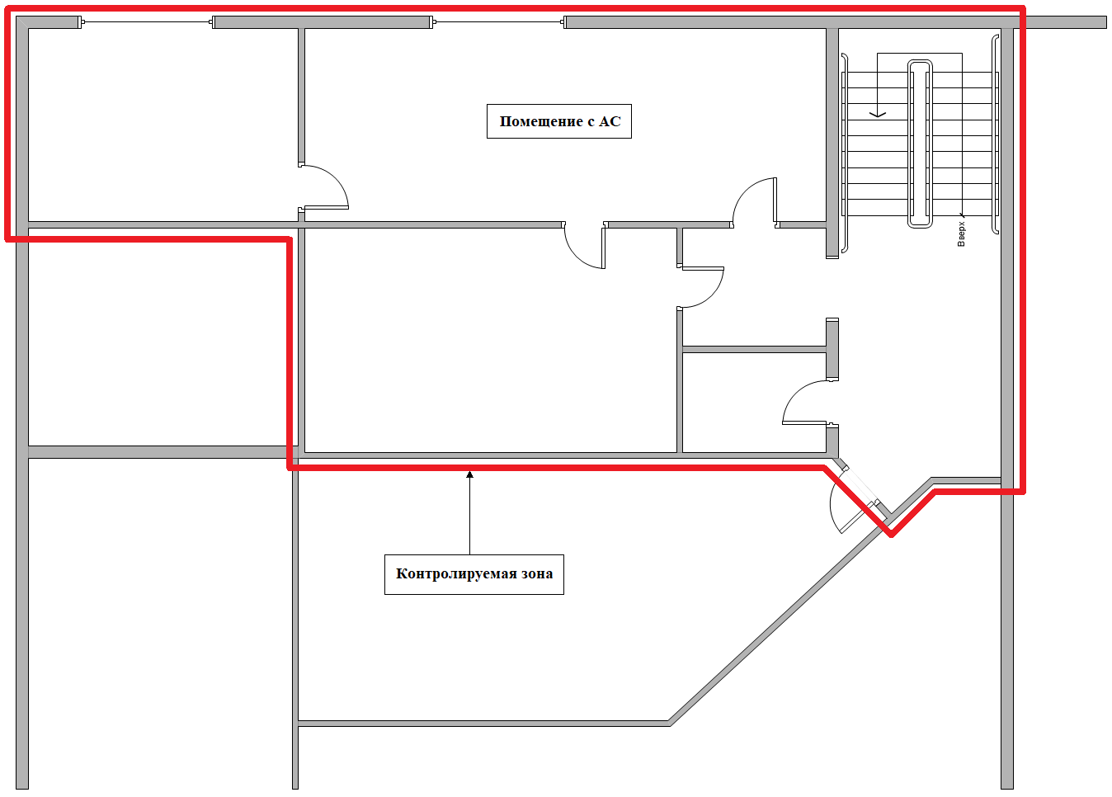

Приложение 2

СХЕМА РАЗМЕЩЕНИЯ АС В ПОМЕЩЕНИИ №5

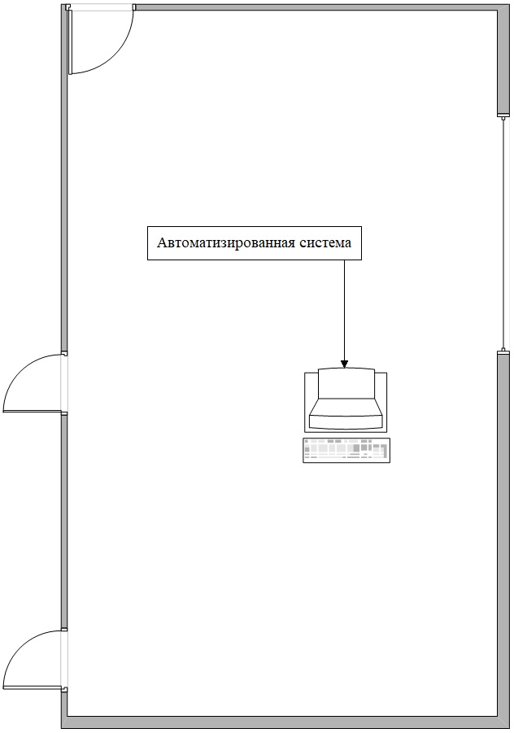

Приложение 3

СХЕМА ЛИНИЙ ПОЖАРНО-ОХРАННОЙ СИГНАЛИЗАЦИИ,
НЕ ВЫХОДЯЩИХ ЗА ПРЕДЕЛЫ КОНТРОЛИРУЕМОЙ ЗОНЫ

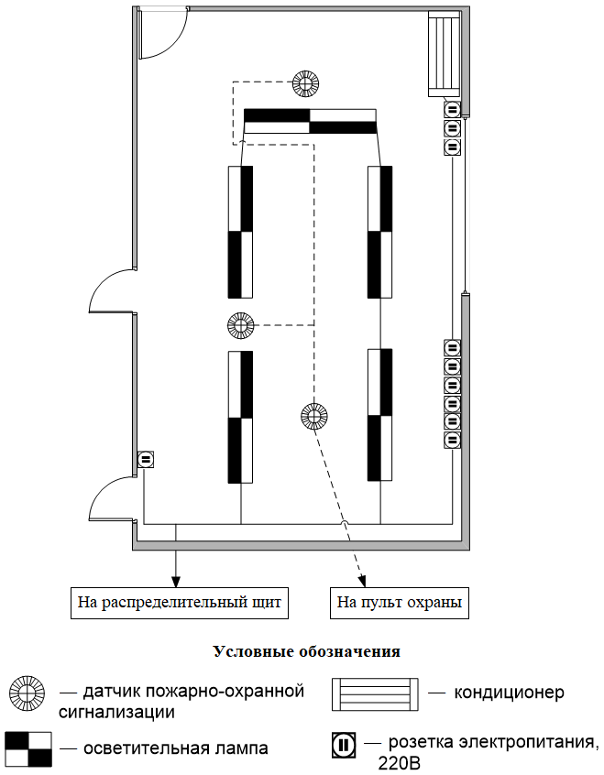
Приложение 4

СИСТЕМЫ ЭЛЕКТРОПИТАНИЯ И ЗАЗЕМЛЕНИЯ В АС

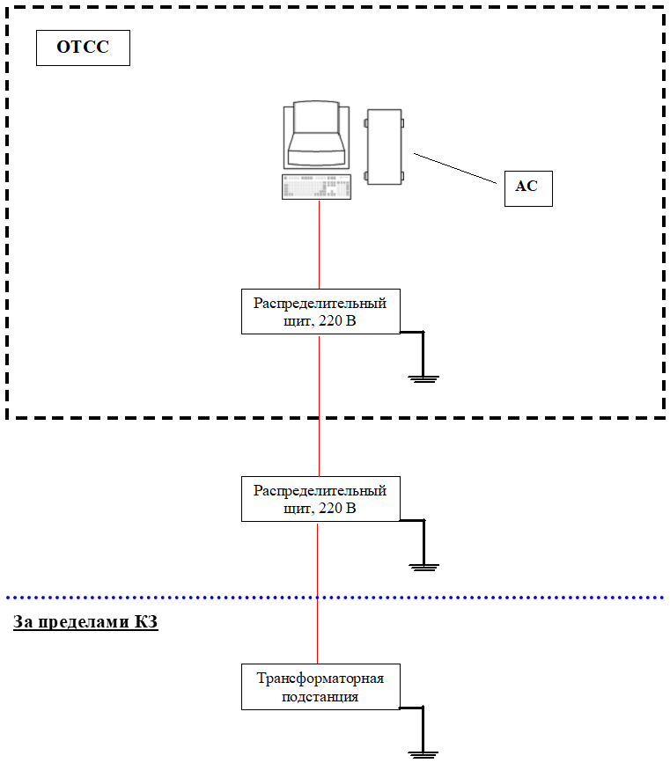

ПРИЛОЖЕНИЕ 3

Конфиденциально

АТТЕСТАТ СООТВЕТСТВИЯ
требованиям по безопасности информации
Автоматизированной Системы
«Автоматизированное рабочее место для обработки конфиденциальной информации ООО «Ориджин Банк»

№ АА/ББ 13-08 от «10» декабря 2025 года

Москва, 2025 г.
- Настоящим АТТЕСТАТОМ удостоверяется, что Автоматизированная система «Автоматизированное рабочее место для обработки конфиденциальной информации ООО «Ориджин Банк» класса защищенности «2Б», соответствует требованиям нормативной документации по безопасности информации.
Состав комплекса технических средств Автоматизированной системы «Автоматизированное рабочее место для обработки конфиденциальной информации ООО «Ориджин Банк» (далее – АС) с указанием заводских номеров, моделей, изготовителя, номеров сертификатов соответствия, схем размещения в помещениях и относительно границ контролируемой зоны, перечень используемых программных средств, а также средств защиты (с указанием типа и номеров сертификатов соответствия) указаны в техническом паспорте АС.
- Организационная структура и уровень подготовки ООО «Ориджин Банк» обеспечивают поддержание уровня защищенности АС в процессе эксплуатации в соответствии с установленными требованиями.
- Аттестация АС выполнена в соответствии с «Программой и методиками проведения аттестационных испытаний автоматизированных рабочих мест на соответствие требованиям по безопасности информации», утвержденной Генеральным директором ООО «Артекс Технолоджи».
- С учетом результатов аттестационных испытаний в АС может быть разрешена обработка конфиденциальной информации.
- При эксплуатации АС запрещается:
  - вносить изменения в комплектность АС, которые могут снизить уровень защищенности информации;
  - проводить обработку защищаемой информации без выполнения всех мероприятий по защите информации;
  - подключать к основным техническим средствам нештатные блоки и устройства;
  - вносить изменения в состав, конструкцию, конфигурацию, размещение средств вычислительной техники;
  - допускать к обработке защищаемой информации лиц, не оформленных в установленном порядке;
  - производить копирование защищаемой информации на неучтенные носители информации, в том числе для временного хранения информации;
  - обрабатывать в АС защищаемую информацию при обнаружении каких-либо неисправностей.
- Контроль за эффективностью реализованных мер и средств защиты возлагается на Администратора безопасности информации АС.
- Результаты аттестационных испытаний приведены в Заключении аттестационной комиссии (№АА/ББ 13-08/2 от «10» ноября 2025 г.) и Протоколе аттестационных испытаний (№АА/ББ 13-08/1 от «10» ноября 2025 г.).
- «Аттестат соответствия» выдан на 3 (три) года, в течение которых должна быть обеспечена неизменность условий функционирования автоматизированной системы и технологии обработки защищаемой информации, которые могут повлиять на характеристики защищенности АС.

Председатель аттестационной комиссии
Генеральный директор
ООО «Артекс Технолоджи» __________ Прохоренко А.Ю.

«10» декабря 2025 г.
Отметки органа надзора

